*Χρονογραμμή των πολιτισμών στην Ελλάδα της εποχής του χαλκού*

π.Χ. 3.000 2.000 1.600 1.100

Περιοχές που βρέθηκαν κέντρα των τριών πολιτισμών

Με καφέ χρώμα τα κέντρα του κυκλαδικού πολιτισμού

Με κόκκινο χρώμα του μινωικού

Με πράσινο χρώμα του μυκηναϊκού

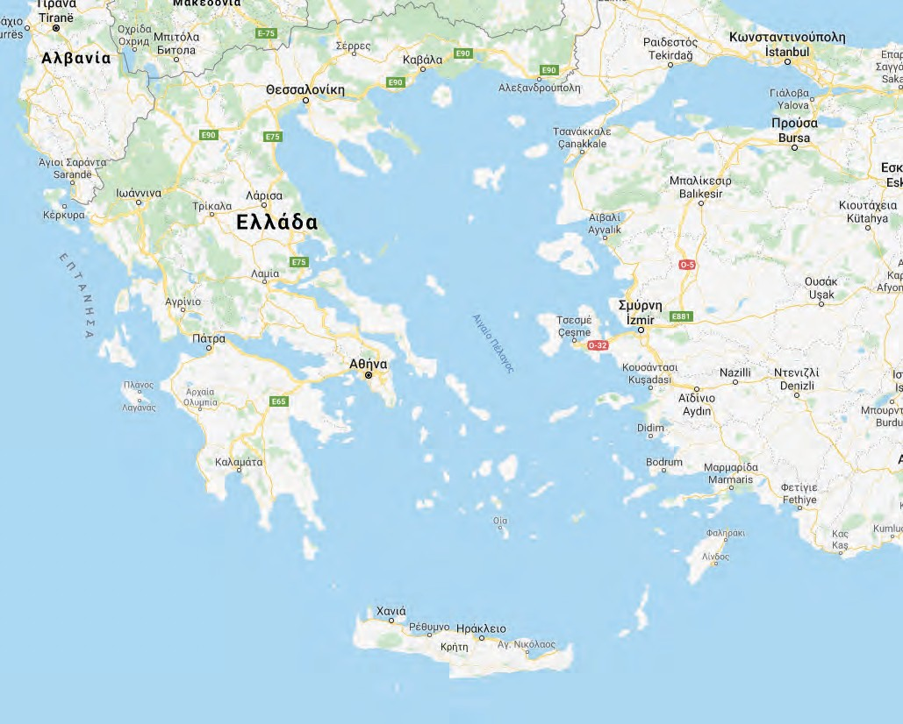

Πηγή: Πανεπιστήμιο Θεσσαλίας, Ιστορία για το Γυμνάσιο